Problèmes d’achat comme au CEB.

1. Au magasin.

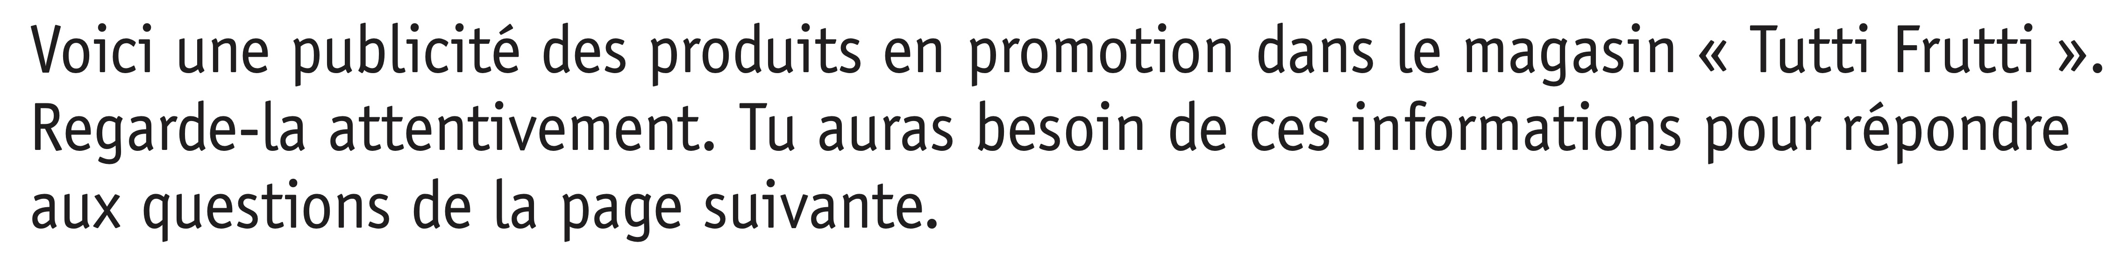
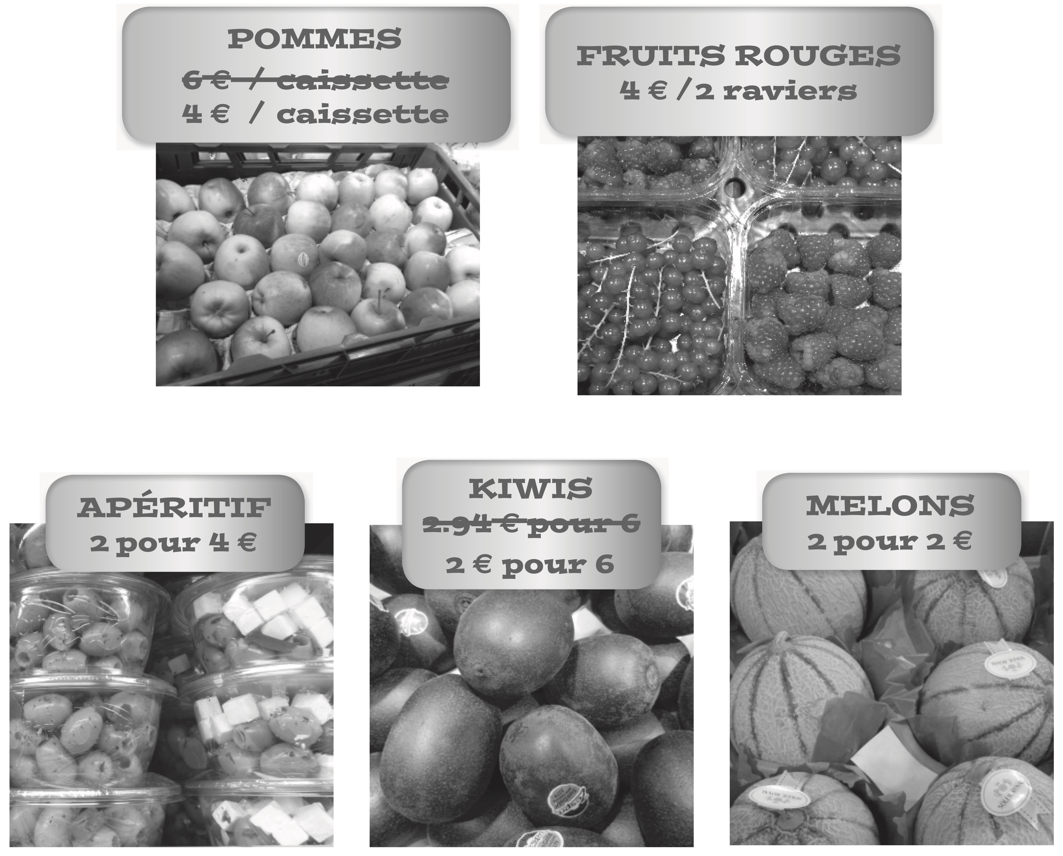

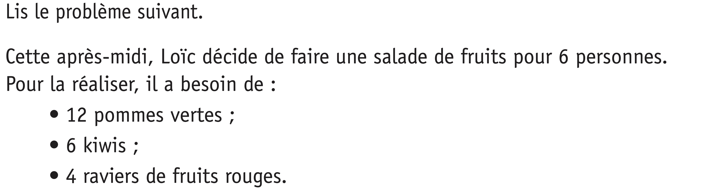

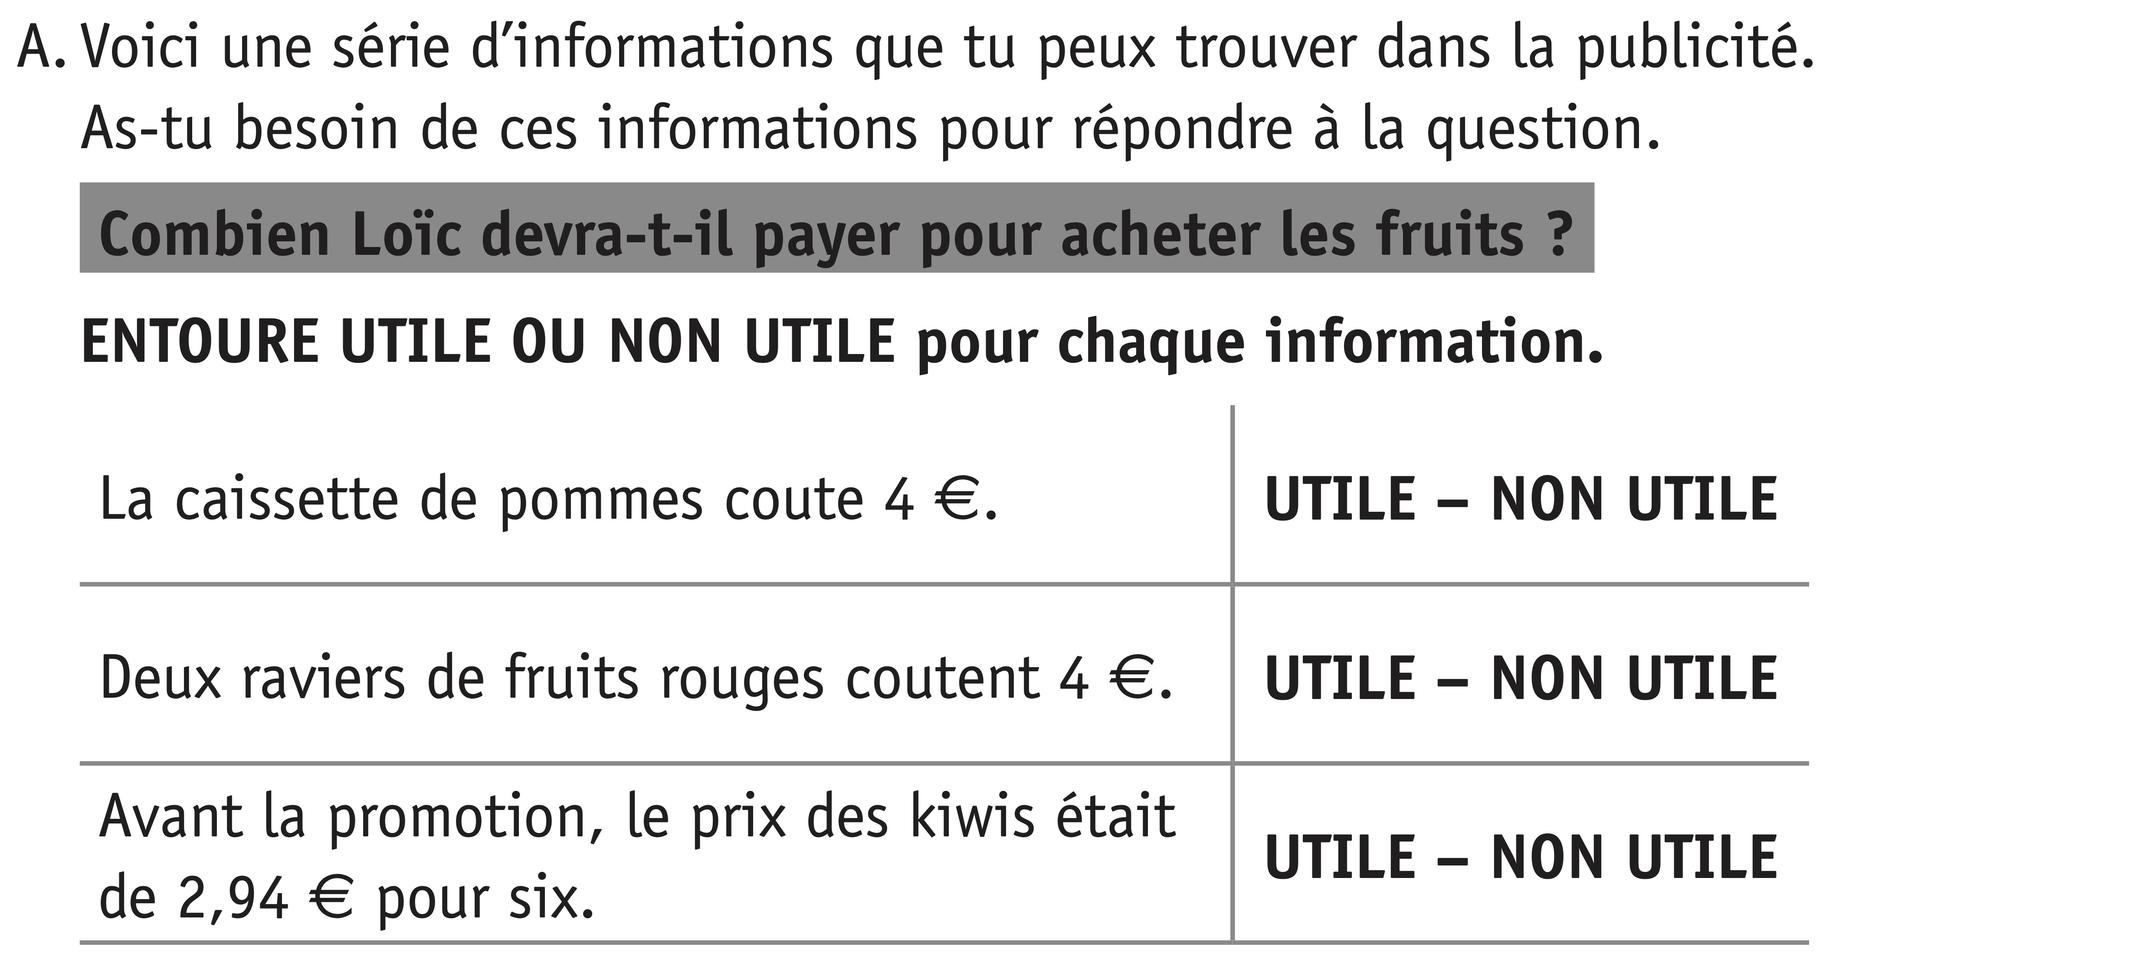

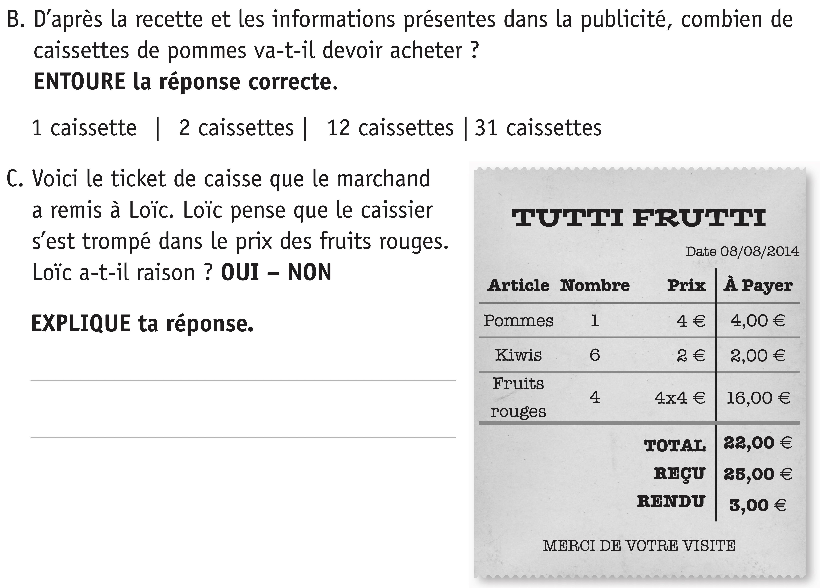

2. À la boulangerie.

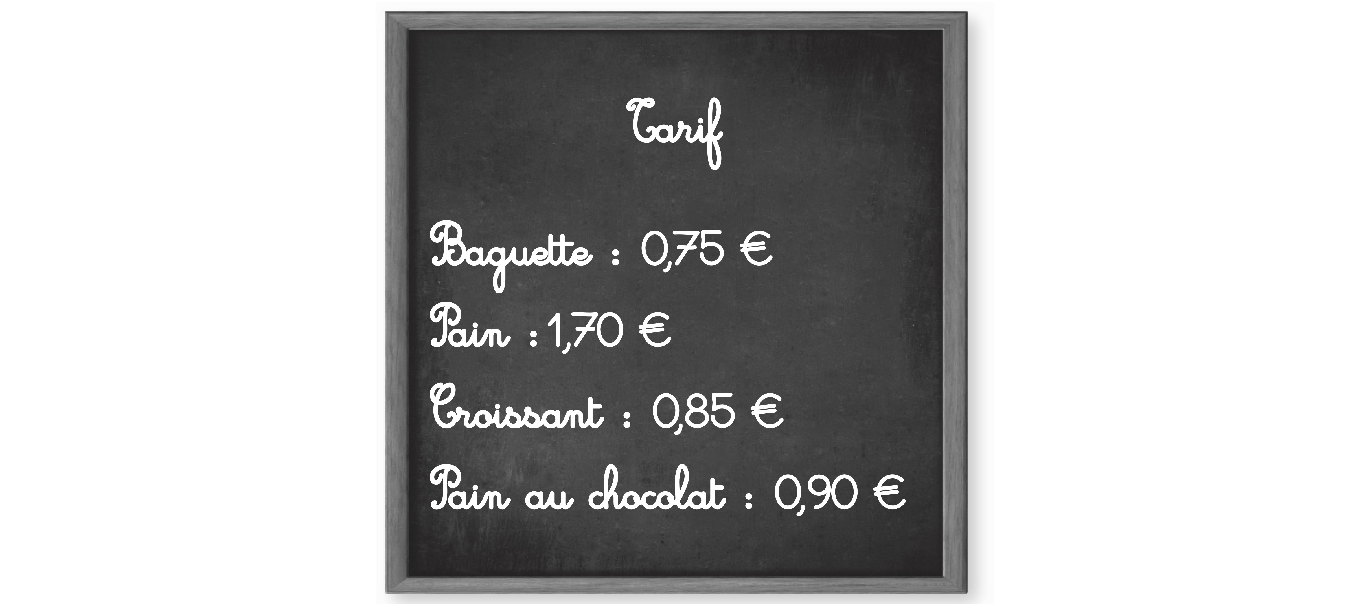
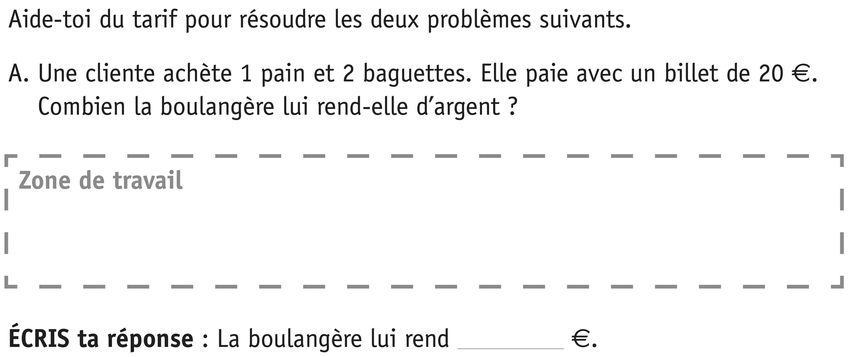

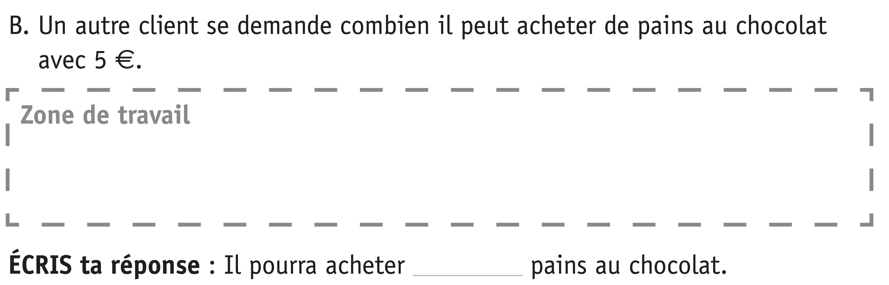

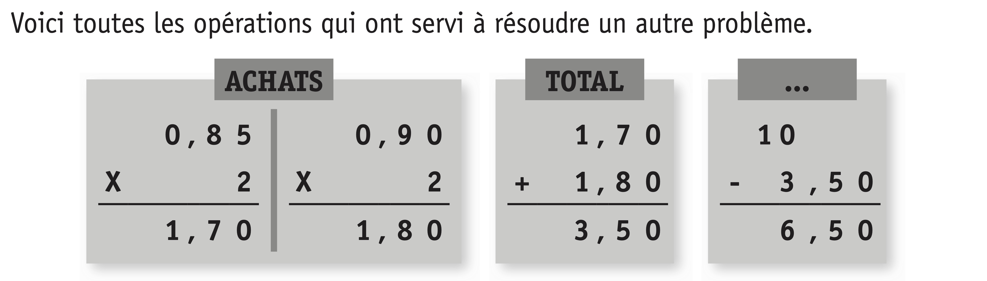
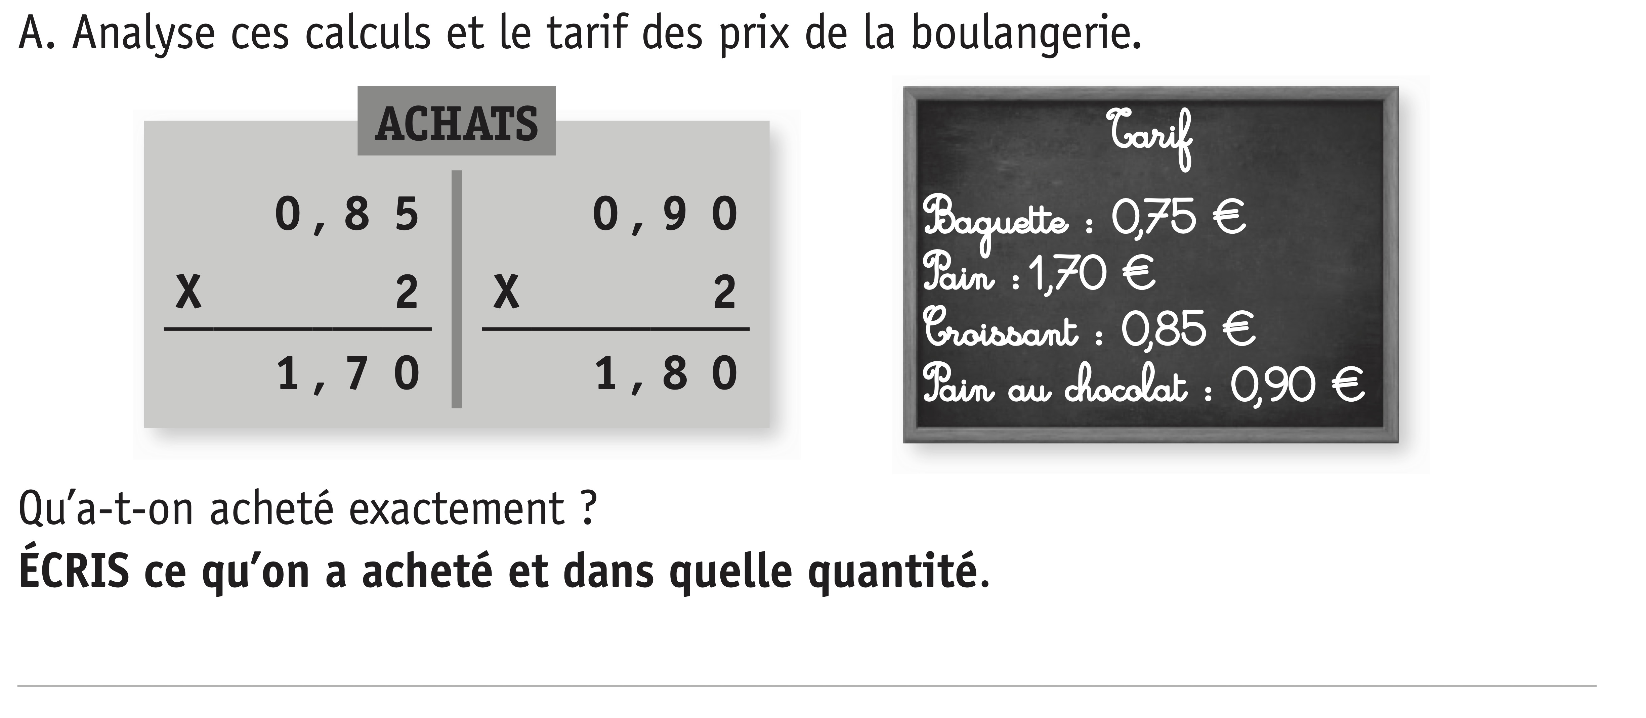
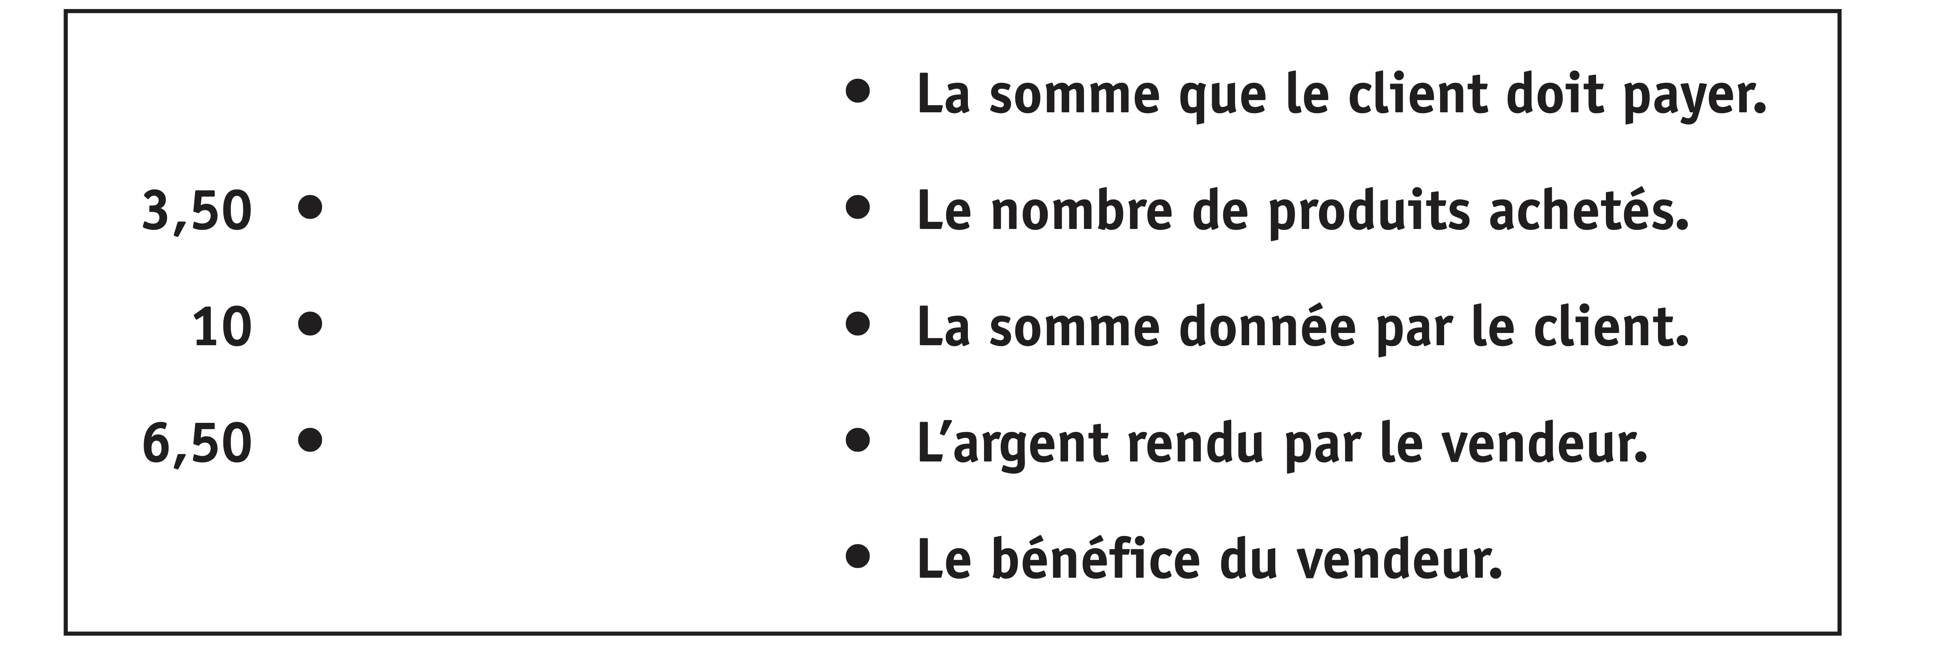
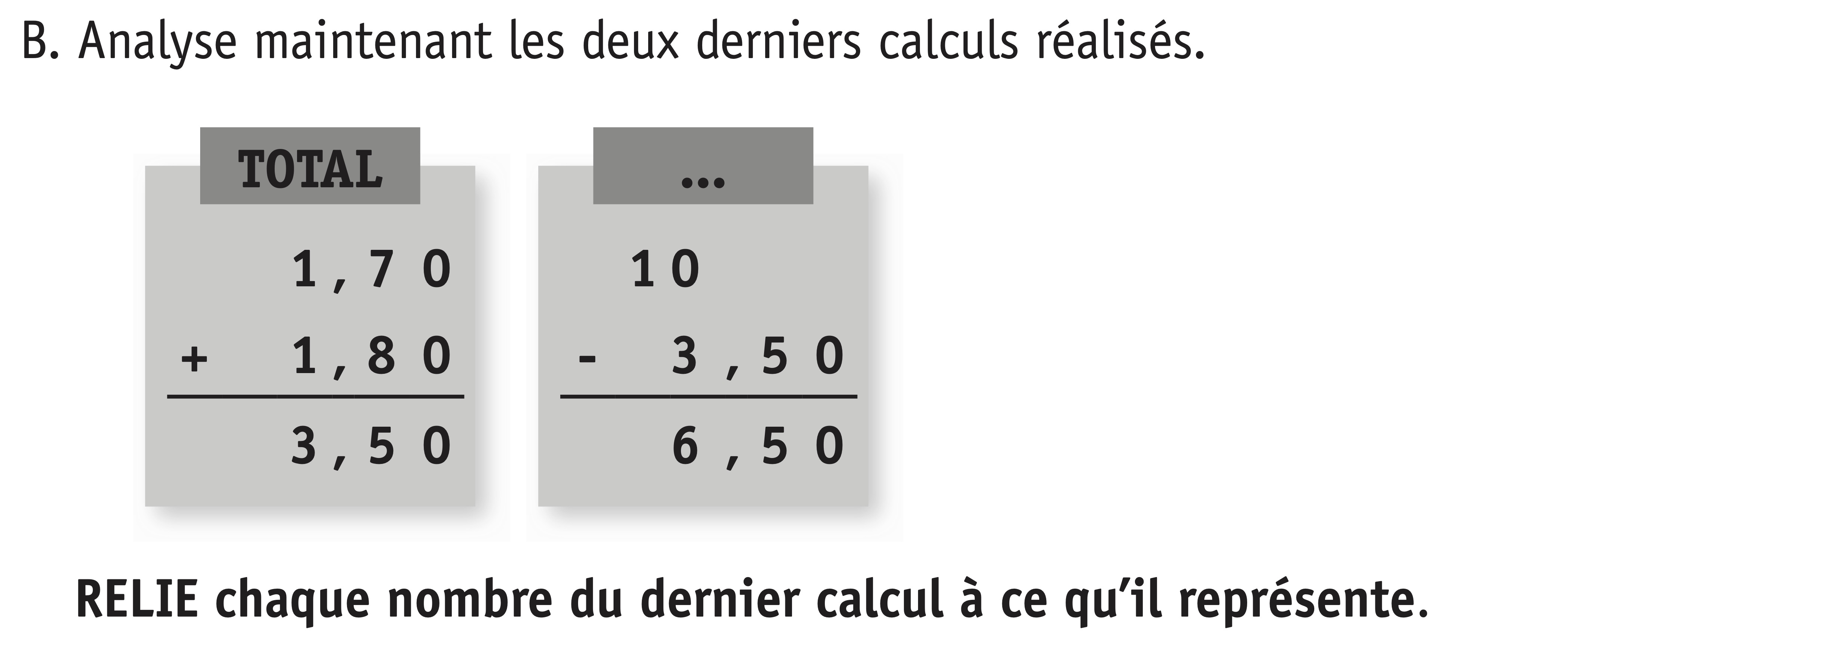

3. Au parc animalier.

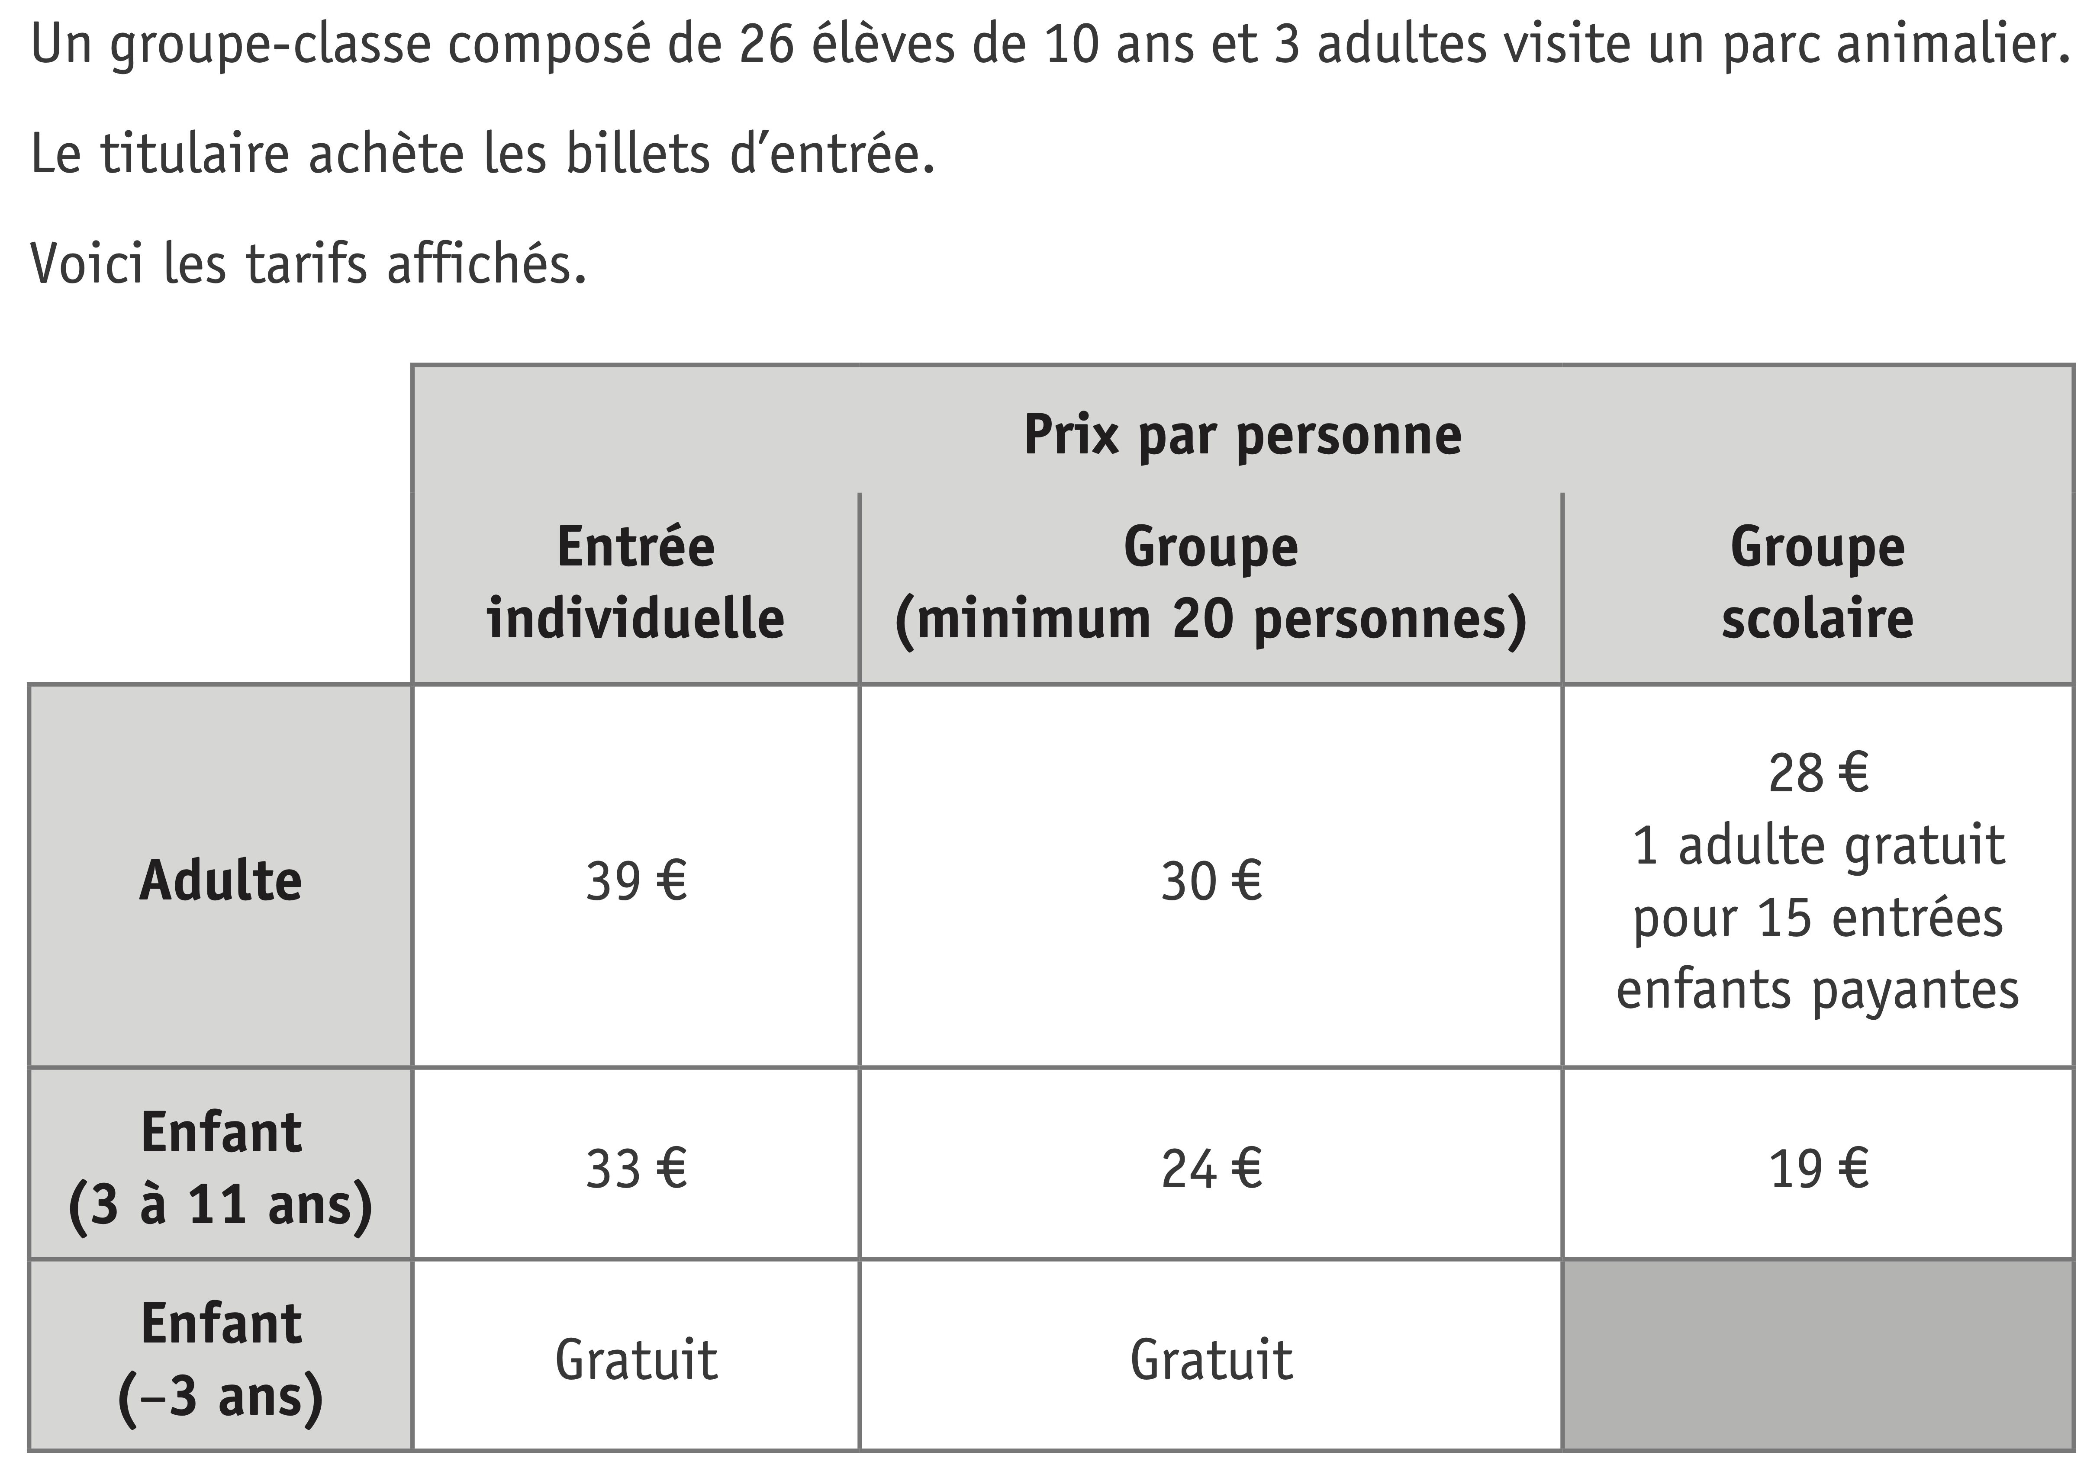

Résous ce problème en passant par 3 étapes. Communique ensuite ta réponse en complétant la phrase.

<

<

<

Le cout total de cette excursion sera de ……………………… €.

4. Jean-Pierre achète ceci à la boulangerie :

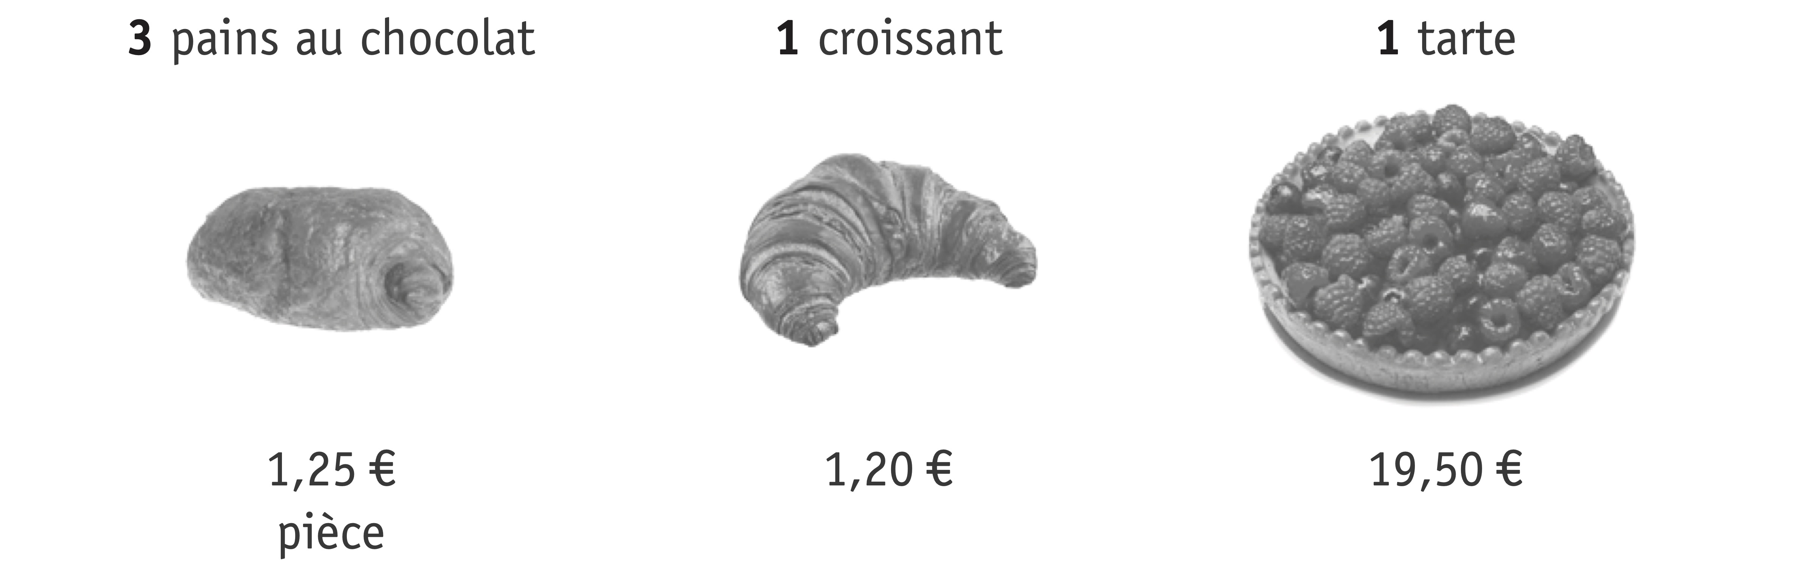

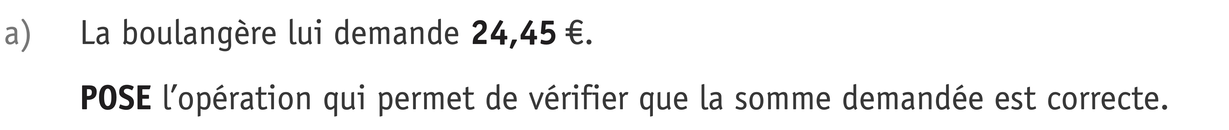

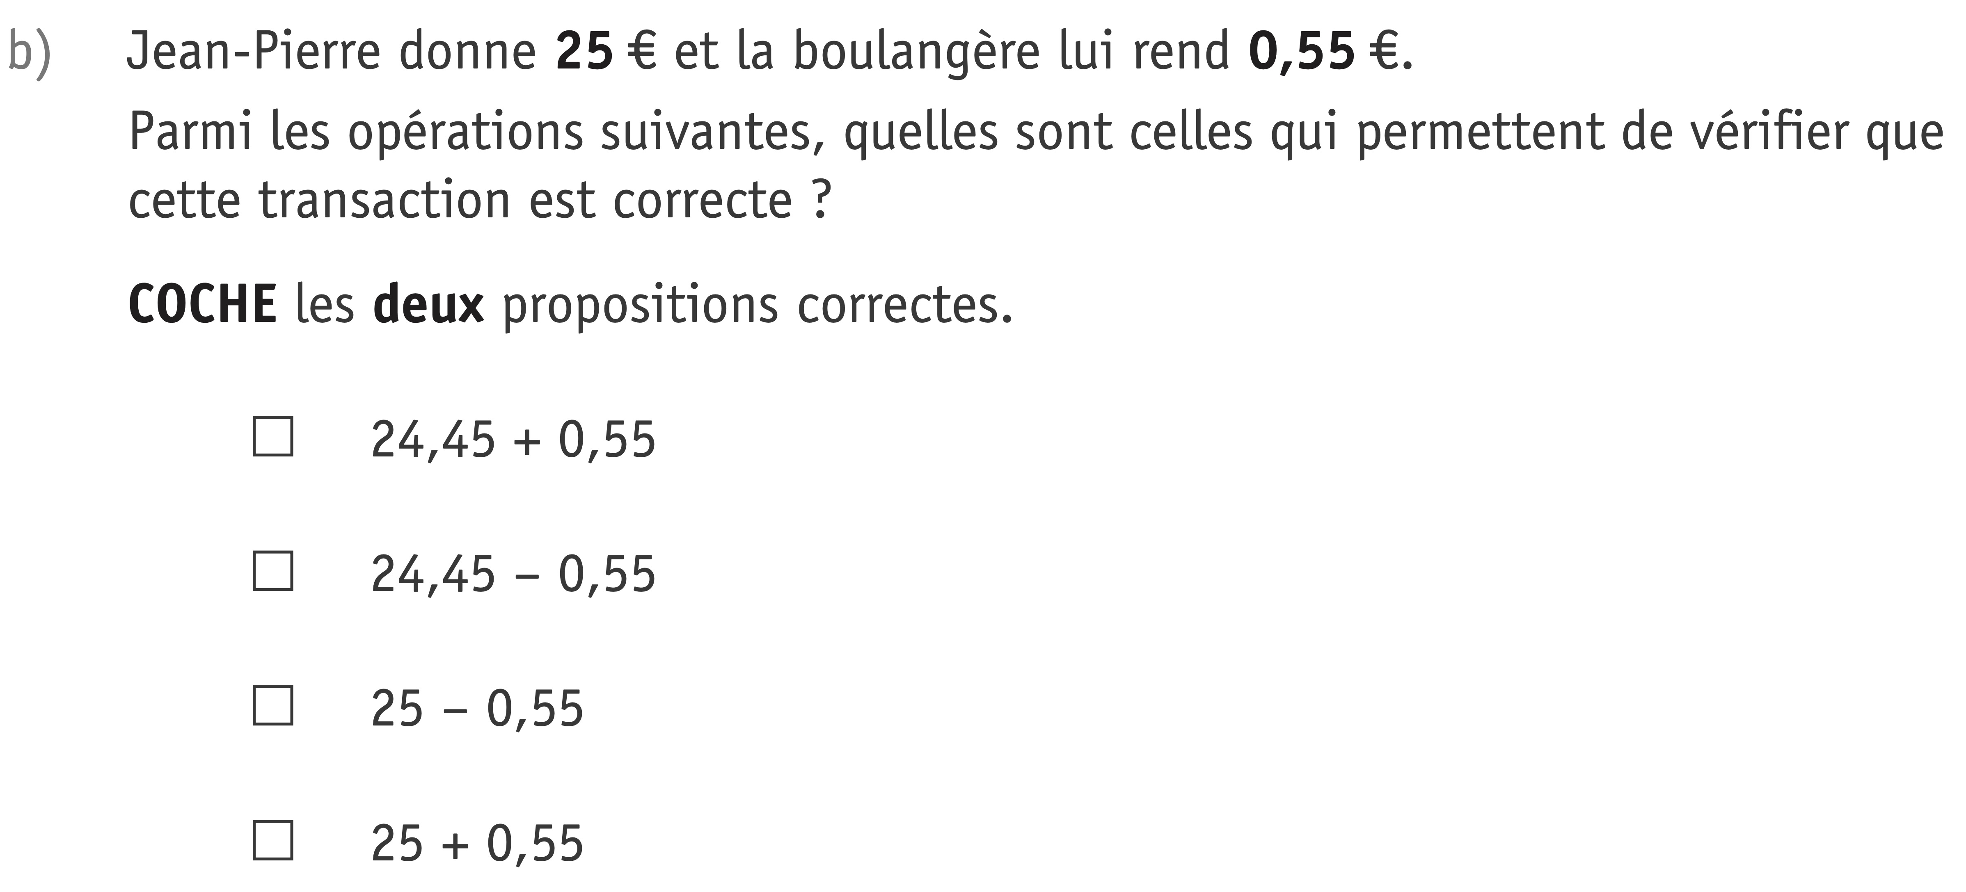

4. Calcule. Tu peux te servir de la calculatrice.

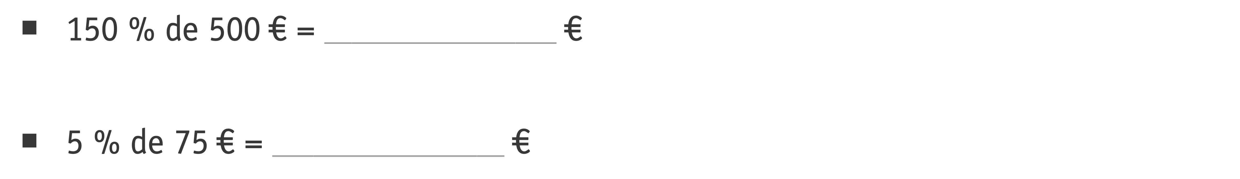

5. Résous ce problème et complète la phrase. Travaille par étape !

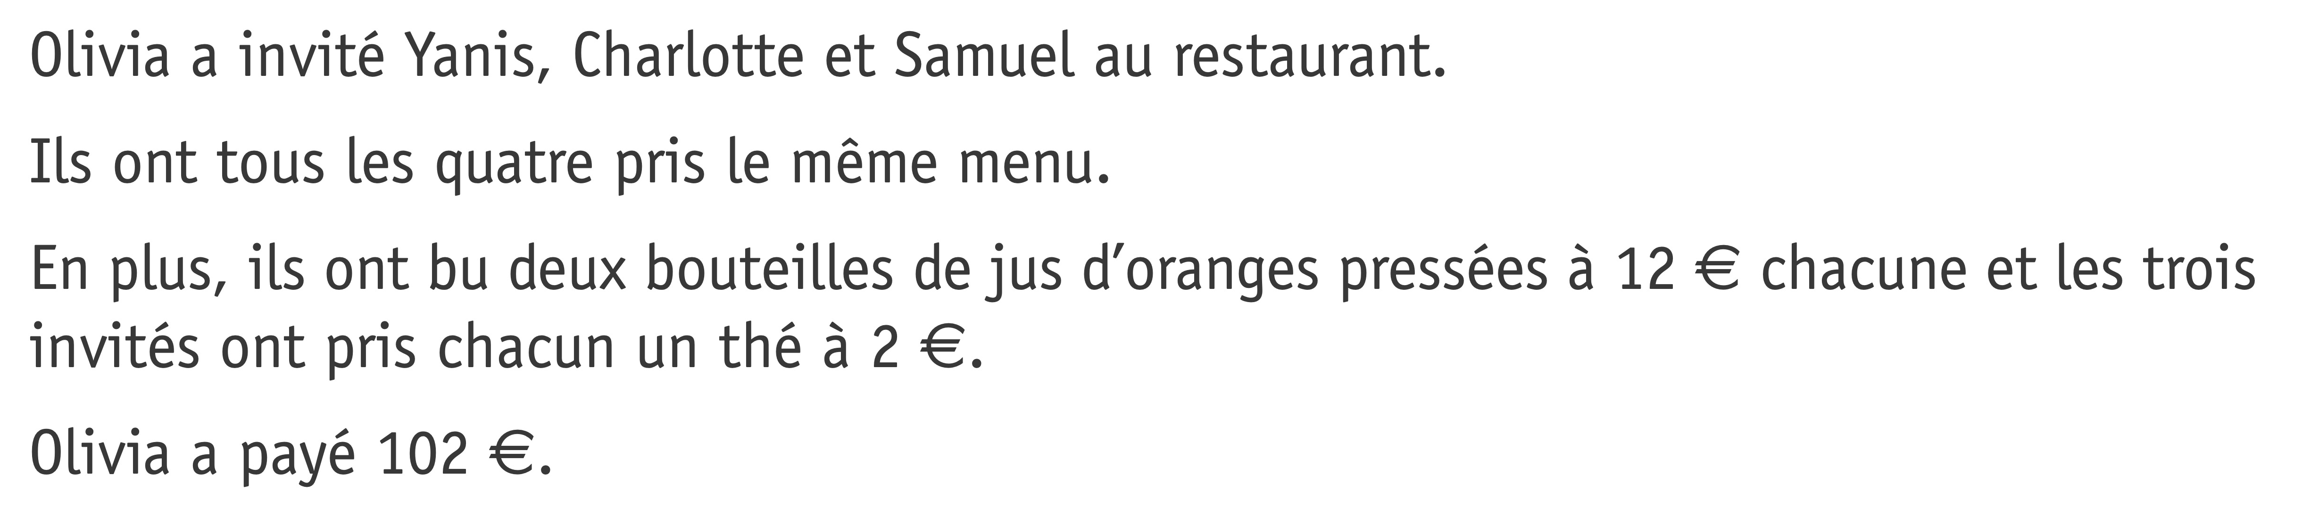
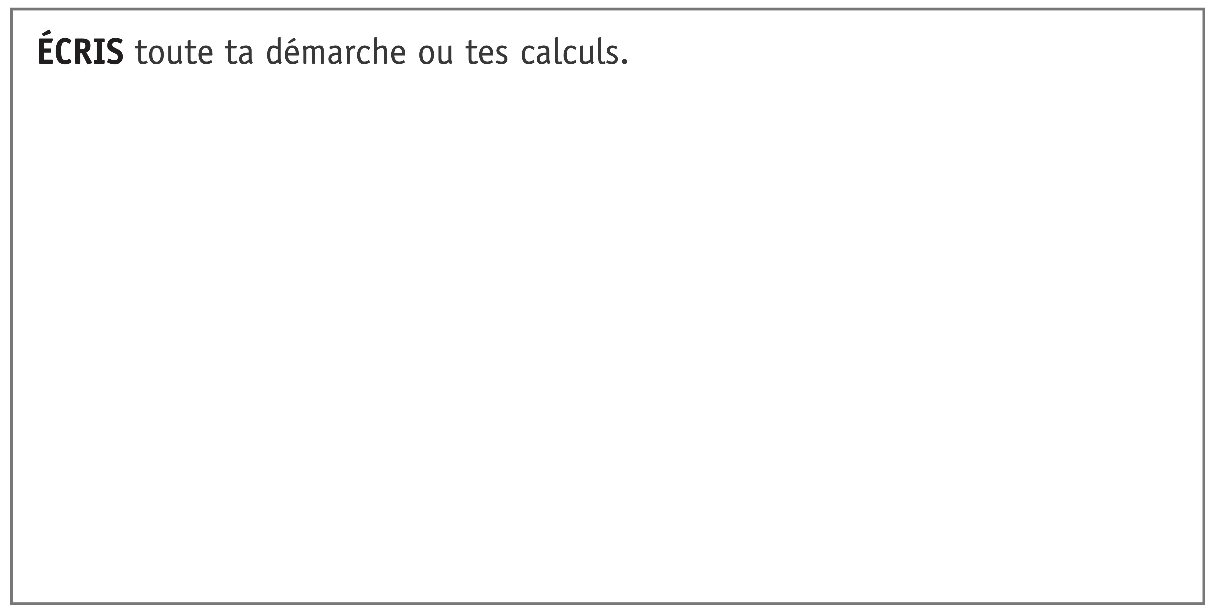

Le coût d’un menu est de …………………… €.

6. Observe le tarif et résous le problème. Travaille par étape !

